2.4.2 Описание интерфейса

В качестве среды для создания макетов графического интерфейса был использован онлайн-редактор для создания интерфейсов и прототипов Figma. Основываясь на диаграмме вариантов использования, было спроектировано шесть прототипов возможных состояний программного компонента.

Первый фрагмент отображает первоначальное состояние приложения после запуска. Пользователю доступны возможности загрузки файла и выбора директории для сохранения результата.

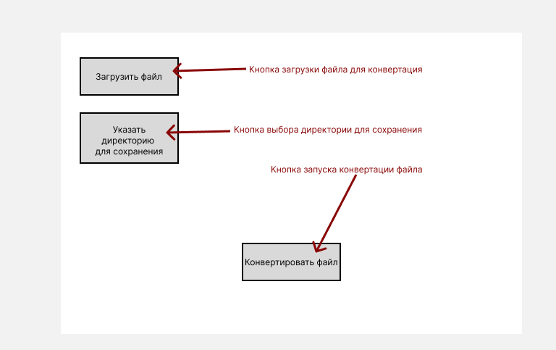

Рисунок N – Макет стартового окна

При нажатии на кнопки загрузки или выбора директории открывается окно соответствующего выбора.

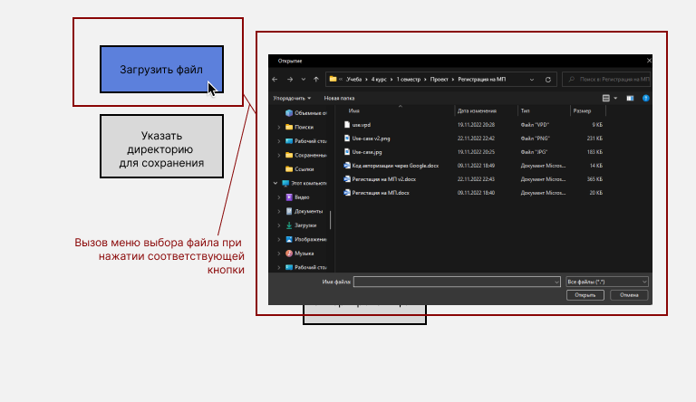

Рисунок N – Взаимодействие с кнопками выбора

Текущие состояния работы с файлами и директориями указывают информационные поля. В качестве упрощения визуального восприятия типа состояния текст окрашен соответствующим цветом.

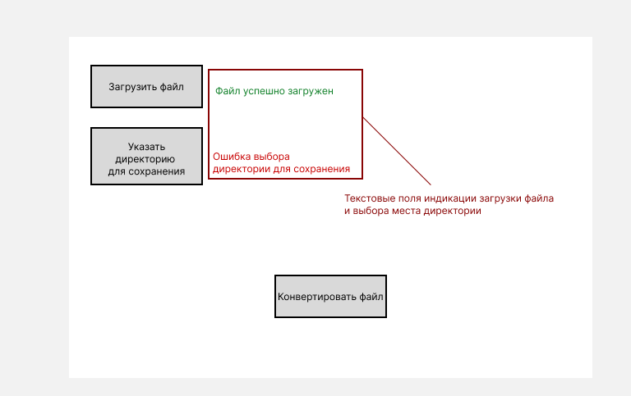

Рисунок N – Отображение полей состояния

После запуска пользователем механизма конвертации прогресс процесса отображается визуально с помощью Progress Bar.

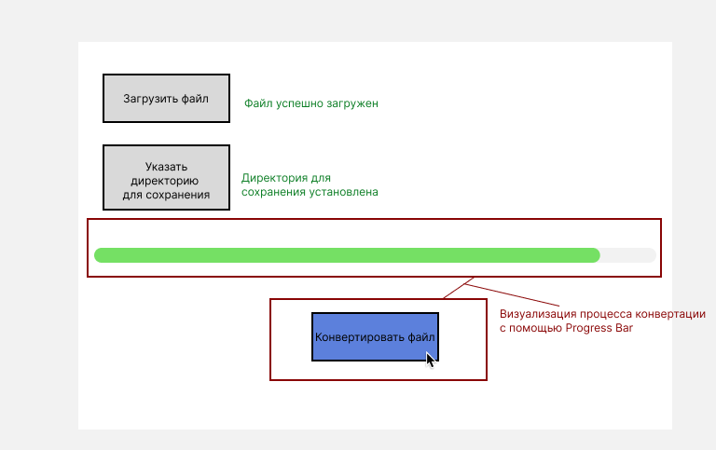

Рисунок N – Визуализация процесса конвертации

После завершения данного процесса отображается окно с сообщением об успешной конвертацией или ошибкой

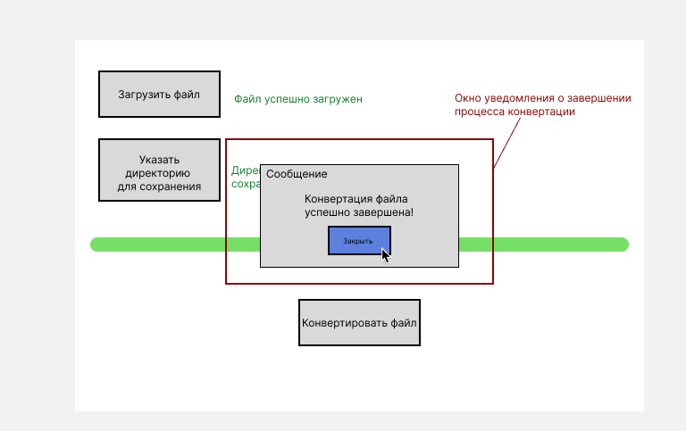

Рисунок N – Визуализация завершения процесса (успех)

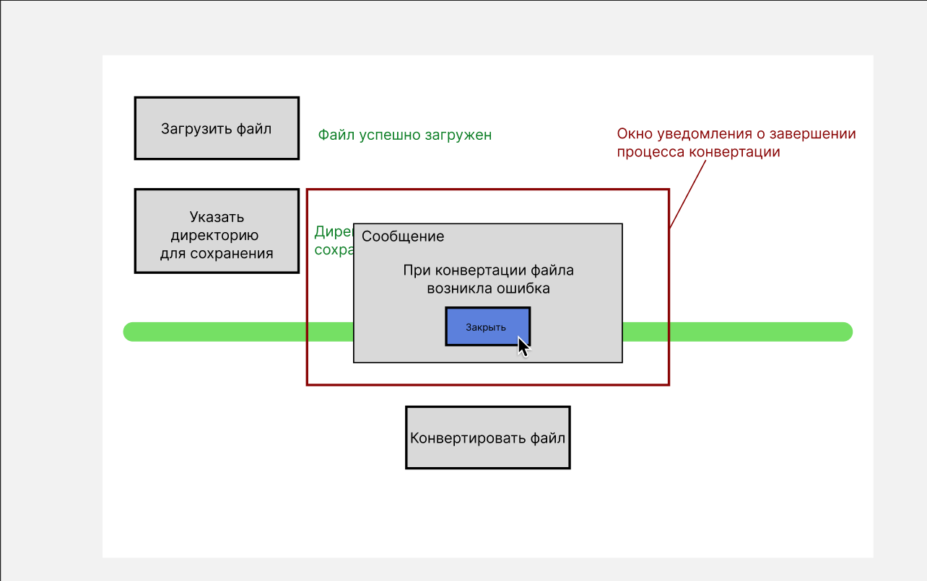

Рисунок N – Визуализация завершения процесса (ошибка)

Конечный вариант графического интерфейса создан с помощью элементов окна Windows Forms.

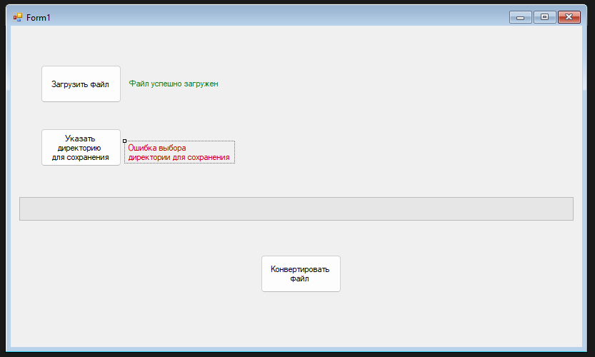

Рисунок N – Графический интерфейс в среде разработки